МИНИСТЕРСТВО НАУКИ И ВЫСШЕГО ОБРАЗОВАНИЯ РОССИЙСКОЙ ФЕДЕРАЦИИ
Федеральное государственное бюджетное образовательное учреждение
высшего образования
«КУБАНСКИЙ ГОСУДАРСТВЕННЫЙ УНИВЕРСИТЕТ»
(ФГБОУ ВО «КубГУ»)
Факультет компьютерных технологий и прикладной математики
Кафедра информационных технологий

ОТЧЕТ ПО ЛАБОРАТОРНОЙ РАБОТЕ № 4
по дисциплине
«Операционные системы»

Выполнил студент группы 23 Г. С. Алейник

Направление подготовки 01.03.02 Прикладная математика и информатика
Курс 2

Принял,
канд. техн. наук, доцент каф. ИТ А.А. Полупанов

Краснодар
2026

Задание 1.

1. Создайте пользователя user1 и user2. У них должны быть созданы домашние каталоги, и они должны иметь оболочку входа /bin/bash.
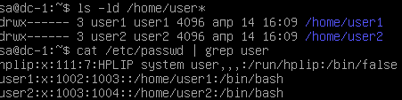
Рисунок 1. Создали пользователей user1 и user2

2. Назначьте пароли для пользователей user1, user2.
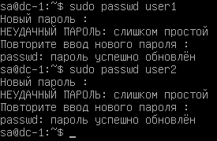
Рисунок 2. Назначили пароли для пользователей user1 и user2

3. Назначьте для каждого пользователя минимальный срок действия пароля 1 день, максимальный срок действия пароля 30 дней, время предупреждения об истечении пароля 3 дня, период неактивности 3 дня
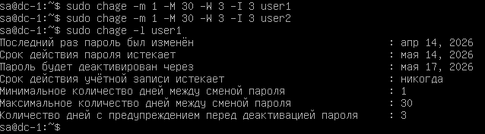
Рисунок 3. Назначили для каждого пользователя минимальный срок действия пароля 1 день, максимальный срок действия пароля 30 дней, время предупреждения об истечении пароля 3 дня, период неактивности 3 дня

Задание 2.
1. Создайте группы group1, group2, group3. Назначьте пароль группе group3 и ее администратором сделайте пользователя user1
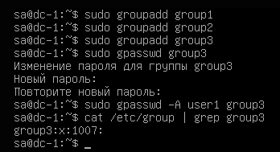
Рисунок 4. Создали группы group1, group2, group3. Назначили пароль группе group3
Рисунок 5. Сделали администратором пользователя user1

2. Включите пользователей user1, user2 в группы group1, group2
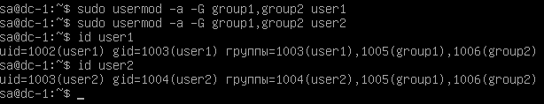
Рисунок 6. Включили пользователей user1, user2 в группы group1, group2

3. Войдите в систему под пользователем user2 и получите права группы group3. Проверьте, что после ввода пароля user2 состоит в группе group3. Выйдите из системы
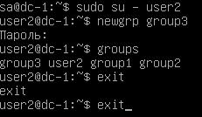
Рисунок 7. Вошли в систему под пользователем user2 и получили права группы group3. Проверили, что после ввода пароля user2 состоит в группе group3. Вышли из системы

4. Войдите в систему под пользователем user1 и включите user2 в группу group3. Выйдите из системы
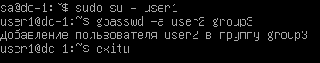
Рисунок 8. Вошли в систему под пользователем user1 и включили user2 в группу group3, и вышли

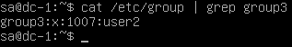
Рисунок 9. Вывод показывает, что user2 теперь является членом группы group3. Это значит, что user1 (администратор группы) успешно добавил user2 в group3.

Задание 3.
1. Заблокируйте пользователя user2.
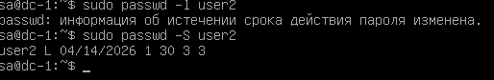
Рисунок 10. Заблокировали пользователя user2

2. Принудительно заставьте пользователя user1 сменить свой пароль. Войдите под user1 в систему и смените пароль. Выйдите из системы.
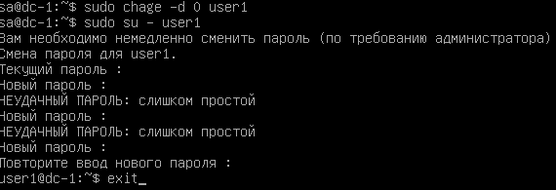
Рисунок 11. Принудительно заставили пользователя user1 сменить свой пароль. Вошли под user1 в систему и сменили пароль. Вышли из системы

3. Смените имя пользователя user2 на user3. Разблокируйте пользователя user3 и войдите в систему под его именем
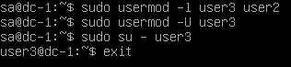
Рисунок 12. Сменили имя пользователя user2 на user3. Разблокировали пользователя user3 и вошли в систему под его именем

4. Перенесите домашние каталоги пользователей user1, user3 в /mnt/home. Проверьте, что домашние каталоги пользователей были успешно перенесены
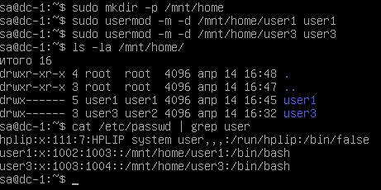
Рисунок 13. Перенесли домашние каталоги пользователей user1, user3 в /mnt/home. Проверили, что домашние каталоги пользователей были успешно перенесены

Задание 4.
1. Удалите группы group1, group2, group3.
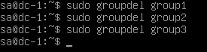
Рисунок 14. Удалили группы group1, group2, group3

2. Удалите пользователей user1, user3 вместе с их домашними каталогами.
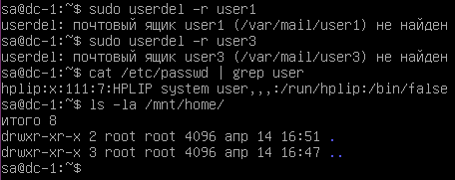
Рисунок 15. Удалили пользователей user1, user3 вместе с их домашними каталогами

Вопросы.
1. Назовите четыре файла, в которых содержится информация о пользователях и группах?
Ответ:
- /etc/passwd — информация о пользователях
- /etc/shadow — пароли пользователей (в зашифрованном виде)
- /etc/group — информация о группах
- /etc/gshadow — пароли групп и администраторы групп
2. Как называется файл бекапа для /etc/shadow?
Ответ: Файл бекапа называется /etc/shadow- (с дефисом в конце). Система автоматически создаёт резервную копию при изменении файла.
3. Что означает «x» в поле пароля в файле /etc/passwd?
Ответ: Символ «x» означает, что пароль пользователя хранится в зашифрованном виде в файле /etc/shadow. Раньше пароли хранились прямо в /etc/passwd, но это было небезопасно. Теперь поле «x» указывает, что настоящий пароль нужно смотреть в /etc/shadow.
4. В каком файле хранятся настройки диапазонов UID, GID?
Ответ: В файле /etc/login.defs. В этом файле задаются:
- UID_MIN / UID_MAX — диапазон UID для обычных пользователей
- GID_MIN / GID_MAX — диапазон GID для обычных групп
- SYS_UID_MIN / SYS_UID_MAX — диапазон UID для системных пользователей
- SYS_GID_MIN / SYS_GID_MAX — диапазон GID для системных групп
5. Что делает команда useradd -D?
Ответ: Команда useradd -D (или useradd --defaults) показывает значения по умолчанию, которые используются при создании нового пользователя. Например:
- Домашняя директория (/home/username)
- Оболочка входа (/bin/bash)
- Диапазоны UID
- Срок действия пароля и т.д.
Также с помощью useradd -D -p /new/path можно изменить настройки по умолчанию.

6. Какой UID присвоится первому созданному пользователю в системе?
Ответ: UID = 1000 (в большинстве современных Linux-систем, включая Astra Linux). Системные пользователи занимают диапазон до 999 (обычно 1–999), а первые обычные пользователи получают UID начиная с 1000.
7. Какие две команды могут быть использованы для блокировки и разблокировки пользователя?
Ответ:
Блокировка: “passwd -l username”, “usermod -L username”.
Разблокировка “passwd -u username”, “usermod -U username”.
8. Как заставить пользователя iivanov принудительно сменить свой пароль при следующем входе?
Ответ: Командой:
sudo chage -d 0 iivanov
Это устанавливает дату последнего изменения пароля в 0 (или epoch), что заставляет систему запросить смену пароля при следующем входе пользователя.
9. Что делает команда faillog -u iivanov -r?
Ответ: Команда сбрасывает (очищает) счётчик неудачных попыток входа для пользователя iivanov.
- faillog — работа с логами неудачных входов
- -u iivanov — для конкретного пользователя
- -r — reset (сбросить)
Это используется, например, после того как пользователь был заблокирован из-за слишком большого количества неудачных попыток ввода пароля.

